Занятия по программе «Православные традиции Дона», 2-ой год обучения.

- «О чем рассказывают создатели православной культуры?»
Вспомните, ребята, мы с вами говорили, что нас окружает красота рукотворная и нерукотворная. Православные христиане определяют красоту рукотворную, как то, что создано руками людей, отражает красоту мира Божьего, сотворенного. Но эта красота Божьего мира открывается не каждому человеку, но тому, кто понимает ее «язык». А выучив язык, еще более важно научиться понимать содержание, смысл того, о чем рассказывают художники, поэты, композиторы, архитекторы.
Есть ли что-то общее в работе православных мастеров – создателей красоты рукотворной? Да, общим является то, что и писатели, и художники, и музыканты отражали красоту мира Божьего. Все эти люди были христианами. Они верили, что мир сотворен Богом, создавшим все на земле. В своих произведениях они старались отразить христианскую радость о красивом и премудро устроенном мире. Созданные ими произведения славят Творца. Они сделаны красиво умелыми, опытными мастерами, которые верили в Бога, любили Его и всегда надеялись на Его помощь. Такие произведения называются произведениями религиозного искусства.
Православие является основной религией России. Традиции и уклад жизни наших предков определялись на протяжении многих веков православной религией. Мы с вами знаем, что за православную веру боролись защитники и святые люди нашего Отечества на протяжении всей его истории. Мы знаем имена святых: преподобных Сергия Радонежского и Серафима Саровского, великих русских князей Александра Невского и Дмитрия Донского.
Произведения религиозного искусства изображают разными способами, что любили, во что верили, на что надеялись православные люди.
Изображения Христа, Богоматери, святых, событий из Священной истории, которые создаются художниками, называются иконами. Художников, которые пишут (рисуют) иконы, называют иконописцами.
В домах православных христиан – людей, верующих во Христа Спасителя, иконы висели на самом почетном месте – в красном (красивом) углу комнаты.

Вопросы для проверки.
Вспомните и ответьте на вопросы:
- каких врагов победило русское войско во главе с Александром Невским?
- какого врага разбило войско русских князей во главе с Дмитрием Донским в Куликовской битве?
- основателем какой Лавры является Сергий Радонежский?
- Вспомните и назовите даты основных двунадесятых православных праздников:
«Рождество Пресвятой Богородицы»;
«Рождество Христово»;
«Введение во храм Пресвятой Богородицы»;
«Крещение»;
«Сретения Господня».

- «Благовестие спасения»
Прочитайте стихотворение Александра Блока «Вербочки». Оно передает настроение одного радостного дня.
Мальчики и девочки
Свечечки да вербочки
Понесли домой.
Огонечки теплятся,
Прохожие крестятся,
И пахнет весной.
Ветерок удаленький,
Дождик, дождик маленький,
Не задуй огня.
В воскресенье вербное
Завтра встану первая
Для святого дня.

В стихотворении описан один весенний предпраздничный день, в который люди, возвращаясь из церкви (храма), несут домой веточки вербы и свечечки от праздничного богослужения. Что же за праздник праздновали люди?
Из Священной истории мы знаем, что Иисус Христос пришел в мир спасти людей от их грехов и смерти. Он творил много чудес, то есть таких необычных дел, которые человек сделать не может. Чудеса Христовы, совершаемые из милосердия к людям (Он исцелял больных и страдающих, кормил голодных, воскрешал умерших), служили вместе с тем и другой цели – они доказывали людям, что Он подлинно Спаситель мира Христос. Одним из таких чудес было воскрешение Лазаря.
Лазарь жил с сестрами Марфой и Марией в селении Вифания, неподалеку от города Иерусалим.
Иисус Христос любил это семейство и часто навещал его. Однажды Лазарь тяжело заболел. Иисуса Христа не было тогда в селении. Марфа и Мария поспешили известить Его о болезни брата. Когда Христос пришел в Вифанию, то Лазарь уже четыре дня как был похоронен. Сестры Лазаря горько плакали. Утешая их, Иисус Христос сказал Марфе, что брат ее воскреснет. Подойдя к пещере, в которой по обычаю был погребен (похоронен) умерший, Иисус Христос велел отвалить камень от гроба, помолился и громко сказал: «Лазарь, иди вон!». По слову Христа Лазарь ожил и вышел из гроба.
Многие люди, которые были там, уверовали во Христа Спасителя. Но злые лицемерные фарисеи возненавидели Христа, так как опасались, что весь народ уверует во Христа (то есть поверит, что именно Он – обещанный миру Спаситель), а они потеряют свою власть над народом. Тогда фарисеи и начальники иудейские решили убить Христа и воскрешенного Им Лазаря, чтобы люди забыли о совершенном Христом чуде. Помогал им в этом злом деле предатель Иуда. А Иисус Христос после воскрешения Лазаря отправился в Иерусалим. За Ним следовали Его ученики – апостолы и множество народа. Приблизившись к Иерусалиму, Иисус Христос послал двух учеников Своих привести Ему осленка. Они нашли его в указанном Им месте. Христос сел на него и продолжал Свой путь. Сопровождавшие Христа вспомнили, как в давние времена встречали в торжественных случаях царей иудейских. Тогда одни стали снимать с себя верхнюю одежду, другие – резали пальмовые ветви, делая из них подобие царского ковра на дороге, которой следовал Христос. Весь мир в радости восклицал: «Осанна (спасение) Сыну Давидову, благословен Грядущий во имя Господня!» Это означает: «Спасение Сыну Давидову! Достоин хвалы, идущий от имени Господа! Христа славили все – и взрослые, и дети.
Народ думал, что Христос торжественно входил теперь в Иерусалим для того, чтобы объявить Себя земным царем. Они полагали, что если этот Великий Пророк станет их царем, то Он сможет принести им много земных благ (удовольствий). Народ славил Христа как могущественного Царя. Христа приветствовали поэтическим двустишием. Песнями встречали и до сих пор встречают победителей. Но не почести ожидали Спасителя в Иерусалиме…
Как и все великие праздники, праздник Входа Господня в Иерусалим несет христианам радость – скоро свершится спасение человека.

А теперь прошу вас ответить на вопросы:
- какому празднику посвящено стихотворение Александра Блока?
- с каким настроением встретили люди Иисуса Христа в Иерусалиме?
- какое плохое качество проявили фарисеи, узнав о совершенном Христом чуде воскрешения Лазаря?
- почему фарисеи встретили Христа со злобой?

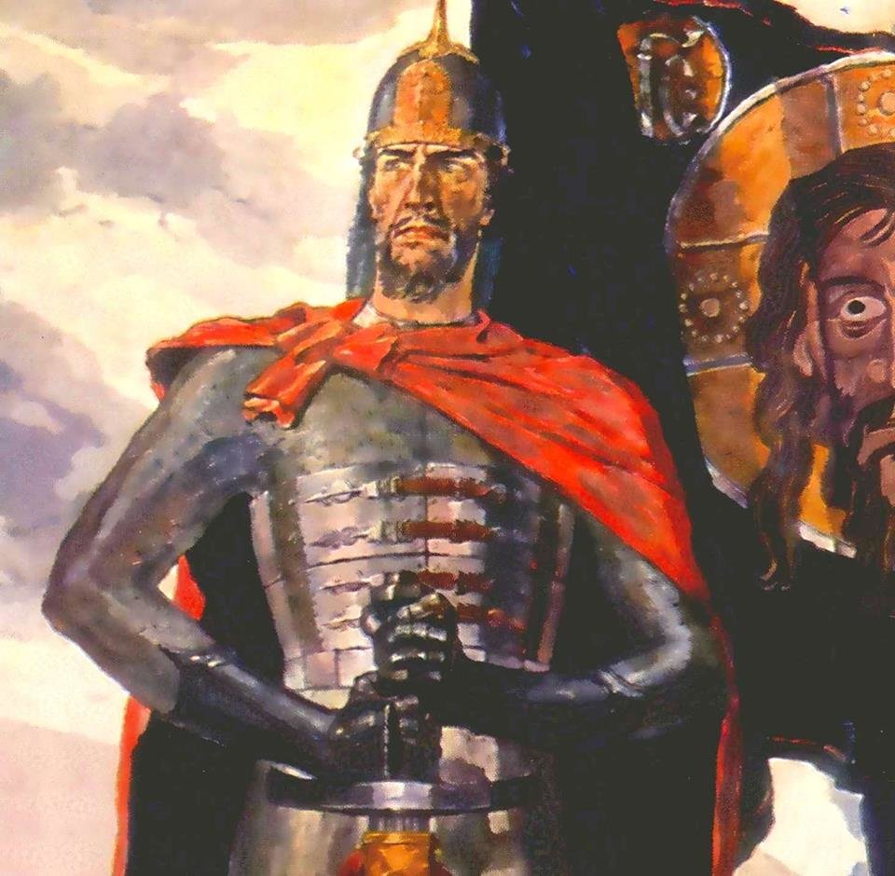
Князь Александр Невский

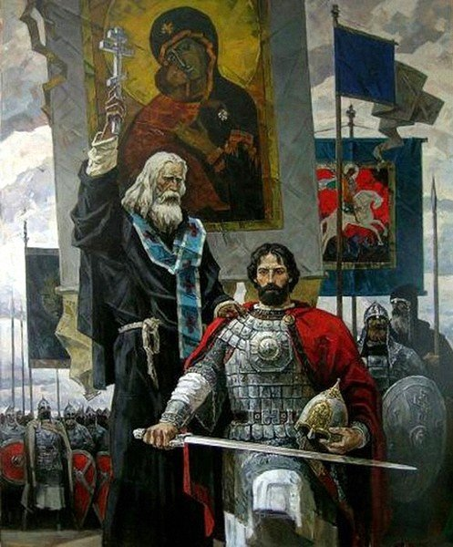
Князь Дмитрий Донской и Преподобный Сергий Радонежский

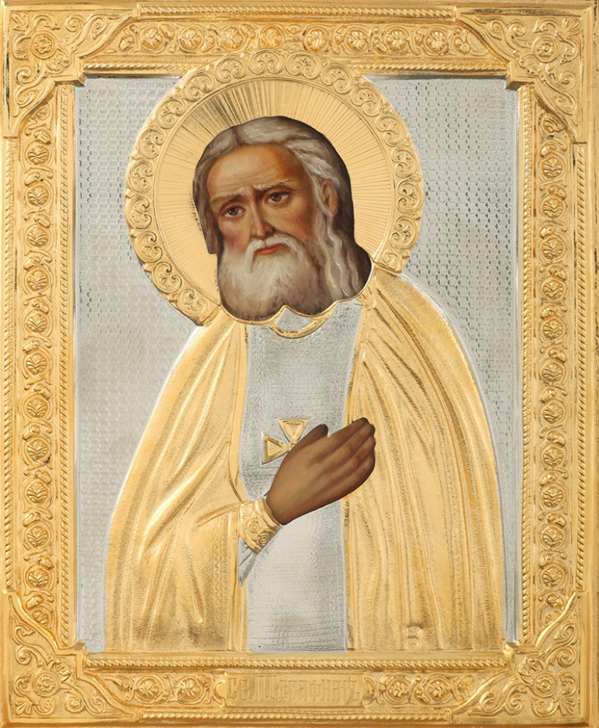
Преподобный Серафим Саровский

